ORGANIZACIÓN DEL ARREGLO DE AUDITORIO PARA LA FÁBULA.

Escenografía: Un bosque
Imagen en Vinil. Media de 5.70 x 2.60
Costo:C$4800.00

Cuota por estudiante: 150 córdobas. Fecha de entrega:27 al 30 de Abril.
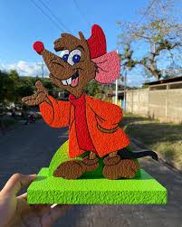
Por Grado cuatro árboles de 1 metro 20 cm de altura.
5 animalitos de los personajes de la fábula por grupo (2 grupos de tercero y 2 de cuarto) 80 cm de altura.
GRUPO 1/ 3ero | GRUPO 2/ 3ero | GRUPO 1/4to | GRUPO 2/4to
Pato | Mariposa | León | Búho
Gato | Abeja | cocodrilo | Conejo
Perro | Castor | tortuga | Oso
Conejo | Toro | mono | Lobo
Tigre | Elefante | puma | Guardabarranco

Con papel craf se realizarán rocas.
Materiales:
Pega de doble contacto
1 docena de papel crepe Verde para forrar ambas puertas, como cortinas. (6 pliegos cada grado)
Tijeras, silicón, sellador.
Flores artificiales para decorar las cortinas de papel crepe.
Luces de colores y extensiones.
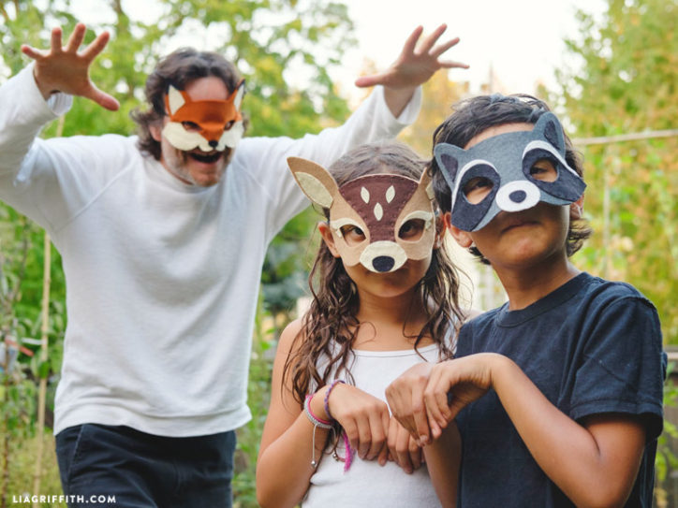
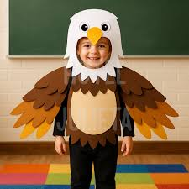
Disfraces de los niños: A creatividad de los padres de familia tomando en cuenta las sugerencias.

Fechas:
Actividad: 12 de mayo en auditorio del colegio
Arreglo: 8 de mayo padres de familia y docentes
Entrega de la utilería: 6 de mayo
Práctica de la fábula:
27 de abril al 30 de abril
04 al 08 de mayo
04 de mayo todos los niños deben saber de memoria su dialogo.
Lunes 27 de abril, todos los niños deben andar la copia de su fábula todos los días.

Refrigerio se organizan los padres de ambas directivas.

